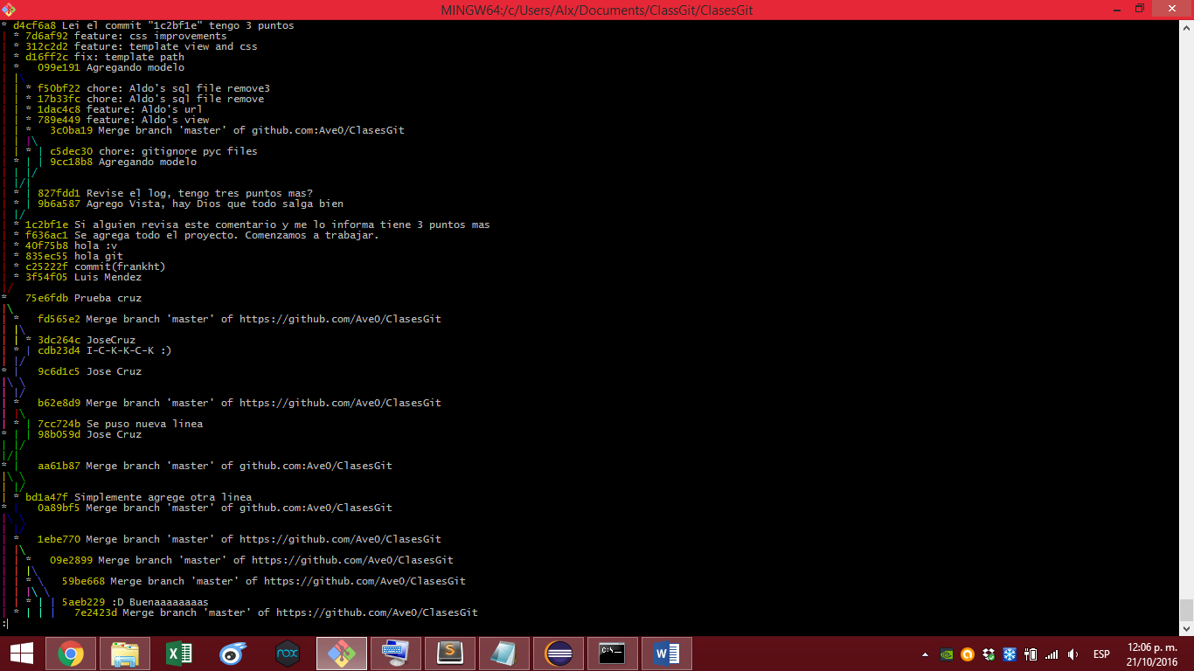

commit 1c2bf1eee8044bf7c7ea03e7621efb31c955e414

Author: IvanAve <aveprime@gmail.com>

Date: Thu Oct 20 23:47:07 2016 -0500

Si alguien revisa este comentario y me lo informa tiene 3 puntos mas